1 要求获取当前登录用户的 用户id接口。

在 这里我需要获取一个用户的关联信息。

|  |  |
| --- | --- |
| 标记 | 保存用户所做的历史标记，保存到数据库，用户下次登录时可加载 |

可以提供一个查询接口，获取当前用户id。

2 

Ship_id是船的唯一id吗？

是的

船舶位置表和船舶基本信息表 tb_ship_base 船舶基本表

是根据哪两个字段关联的？

根据tb_ship_base表的id字段关联，tb_pos_ship_latest的ship_id指向tb_ship_base表的id。

基本表信息很少的感觉。

是的，tb_ship_fishery表对其进行了补充。

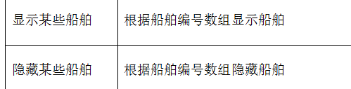

船舶编号数组中内容是是 这个ship_id的数组吗？如果不是，是哪个字段？

就是这个ship_id。

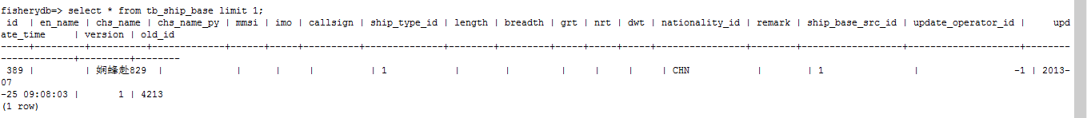

3 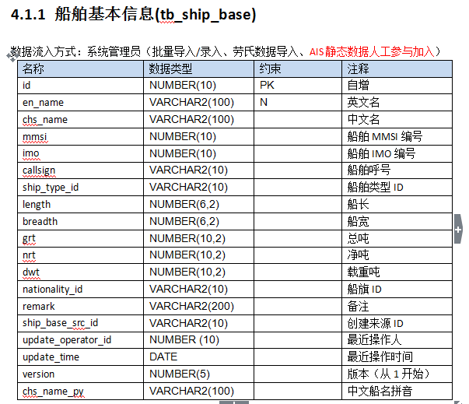

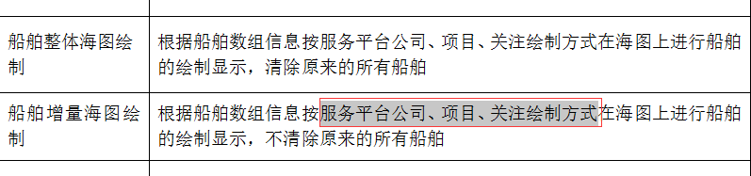这些信息在哪有，基本表没有啊？

tb_ship_fishery 里有一些，实际表没有全部按照这个设计。

<http://www.vmschina.com> 用户名：meibf 密码：meibf123 （实际系统，不能在此网址测试和改动）这个网站可以看到公司、项目、关注的关系，实际上就是用户和船舶之间的关系。公司是通过 用户-公司-船舶的方式管理，项目是通过 用户-项目-船舶的方式关联，关注是通过 用户-船舶 直接关联的。

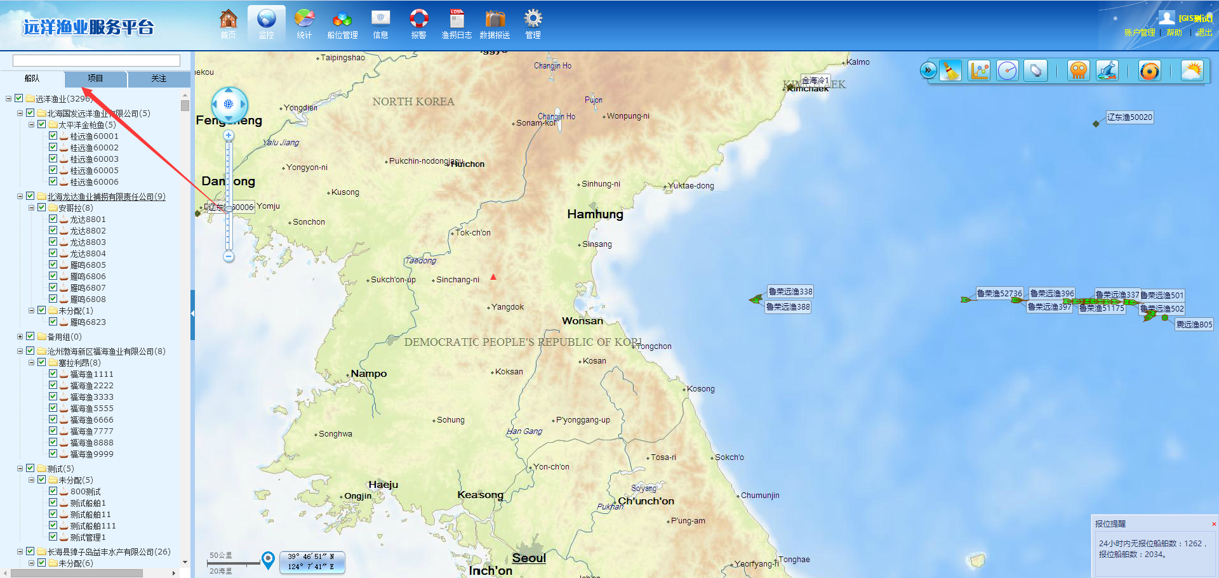

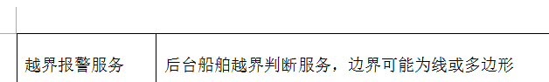

需要 边界的多边形数据。

稍后会提供

可能需要后台提供若干服务，需再确认。

可以